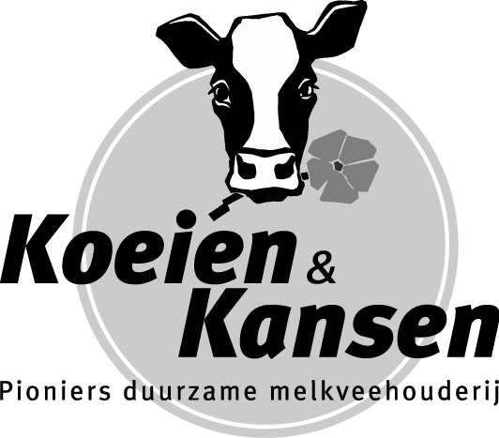

Melkproductiestaat in kilogrammen of liters

Bedrijf Jaar: Maand:

Datum/ meeting | RMO | Eigen gebruik |  | Kalveren melk / penicilline melk |  | Lactatie  stadium | Vet % | Eiwit % | lactose | Ureum
1
2
3
4
5
6
7
Vul hieronder de gegevens van het krachtvoerachtigen in.
Krachtvoersoort |  |  | Drogestof |  | VEM | RE | DVE | OEB | Prijs per 100 kg
Dirksen Management Support tel. 0345-501885 fax - 503097

